Мероприятия, направленные на совершенствование бухгалтерского учета компании ООО «ДВ Трейдинг»

1) Содержание учетной политики ООО «ДВ Трейдинг». Для устранения недостатков в содержании учетной политики предприятия, необходимо указать положение о переводе задолженности из состава долгосрочной в краткосрочную. Для устранения ошибок в датировании и оформлении первичных документов необходимо следить за правильностью их оформления.
2) Датирование и оформление первичных документов ООО «ДВ Трейдинг». Все бухгалтерские записи должны производиться только на основании первичных учетных документов, которые содержат обязательные реквизиты, позволяющие проверить достоверность проведенной хозяйственной операции: наименование документа, дату составления, содержание хозяйственной операции, измерители хозяйственной операции в натуральном и денежном выражении, наименования должностей лиц, ответственных за совершение данной операции и правильность ее оформления, их личные подписи, а в необходимых случаях - и расшифровки фамилий должностных лиц.
Поэтому предприятию ООО «ДВ Трейдинг» рекомендуется тщательно следить за правильностью оформления первичных документов, а также на них обязательно указывать следующие реквизиты: наименование документа; дату составления документа; наименование организации, составившей документ; содержание хозяйственной операции; денежные и натуральные измерители хозяйственной операции; наименование должностей ответственных лиц и их подписи, заверенные печатью организации. Кроме того, рекомендуется следить за правильностью оформления авансовых отчетов: проставлять на обратной стороне корреспонденцию счетов; указывать сумму полученного аванса и сумму остатка или перерасхода; указывать информацию о назначении аванса.
3) Способ оформления платежных поручений в ООО «ДВ Трейдинг» необходимо изменить с ручного на автоматизированный, в целях исключения неправильных кодов бюджетной классификации (КБК), путем применения программы: «Платежные поручения». Программа «Платежные поручения» простая и удобная в использовании, предназначена для автоматизации подготовки, учета и печати платежных поручений. Основные возможности программы платежные поручения: быстрое создание платежного поручения, сохранение и его печать; автоматическая нумерация вновь созданного документа с возможностью ручной корректировки; создание платежного поручения по образцу (дублирование в реестре); поддержка различных программ для печати штрих кода (баркода) на платежном поручении; автоматический расчет НДС (по любой ставке) с возможностью корректировки суммы или его отключения, если платеж НДС не облагается; удобный реестр платежных поручений; базы данных могут переноситься с компьютера на компьютер, располагаться в сети или на флэшках; при выделении в реестре нескольких документов автоматически будет подсчитана их сумма и другие функции. На сегодняшний день, существует множество программных продуктов «Платежные поручения», наиболее известные из них: Мини ПП, Лайтик ПП, Корс-ПП. Сравнительная характеристика программных продуктов представлена в таблице 1.
Таблица 1
Сравнительная характеристика программных продуктов «Платежные поручения»
Основные отличия | Мини-ПП | Лайтик-ПП | Корс-ПП
Количество платежек в месяц | 5 | любое | любое
Режим копирования платежек
Настройка печатной формы платежки
Шаблоны платежей - автозаполнение назначения платежа
Печать реестра платежек
Архивация и разархивация базы данных
Учет на нескольких фирмах
Пользователи, права, пароли
"Дата-ограничение"
Экспорт платежек в систему "Клиент-Банк"
Работа по сети
Техническая поддержка | Нет | Есть | Есть
Наиболее профессиональной версией является Корс-ПП. Корс-ПП – это профессиональная программа для учета платежных поручений, рисунок 1.
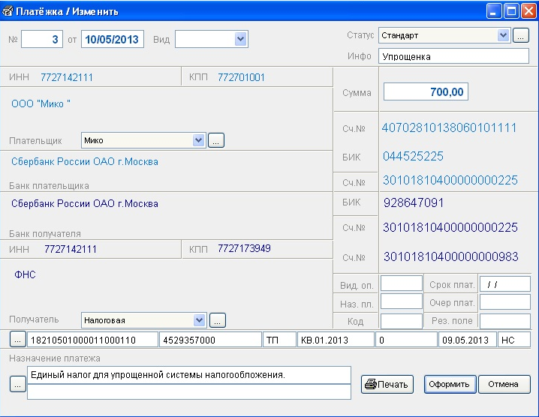
Рис.1. Профессиональная программа для учета платежных поручений Корс-ПП

Корс-ПП - программа с максимальными возможностями: подготовка и печать платежных поручений; шаблоны для автоматического создания назначения платежей; удобный режим «Календарь»; режим-подсказка для создания налоговых платежей; ведение реестра платежек; режим копирования платежек; автоматический расчет НДС; возможность настройки бланка платежного поручения; экспорт платежек в систему «Клиент-Банк» (в формате 1CClientBankExchange v.1.01); раздельный учет по нескольким фирмам; справочник пользователей с правами и паролями, рисунок 2.

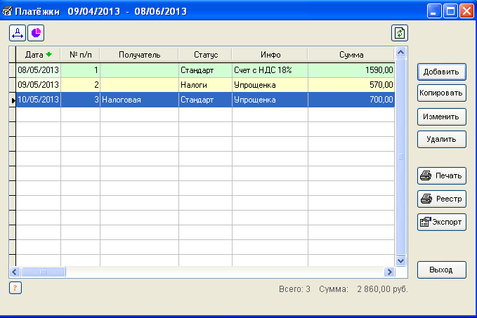

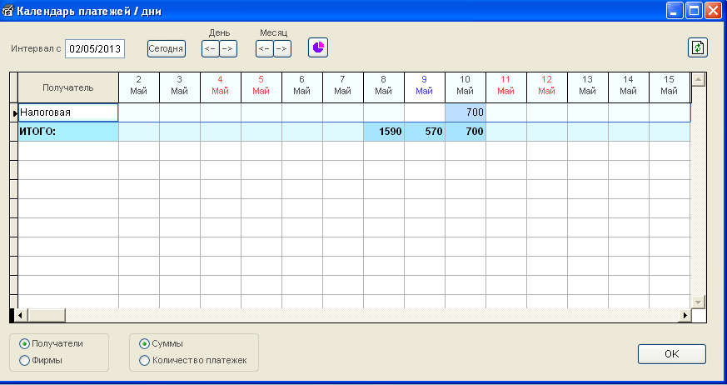

Рис.2.Возможности программы для учета платежных поручений Корс- ПП

Таким образом, применение программы «Платежные поручения» на предприятии ООО «ДВ Трейдинг» позволит исключить ошибки неправильного заполнения КБК, а это снизит штрафные санкции за не своевременную оплату налогов в бюджет.

